# ________БУЛЕВА АЛГЕБРА_________________

# Определения

1. **Переменные** это некоторые утверждения, которые могуть быть либо истинными либо ложными (1 или 0).
2. Между двумя переменными могут существовать некоторые отношения.

Напрмер А: 6|x, B: 3|x. Эти два утверждения имеют такие оношения, что если верно А, то В также верно. Это отношение называется импликацией.

Такие отношения выражают с помощью **логических связок.**

1. **Логическая формула / Формула / Формула логики высказываний** -
2. **Синтаксис / синтаксическая записи формул** - это форма, то, как мы записываем формулы, не вдаваясь в их смысл. Набор правил, по которым строятся правильные выражения из символов: переменных (B, J, S), логических связок (¬, →, ∨) и скобок.  
   Например, формула B → S — это чисто синтаксическая конструкция, как запись на "языке" логики. это форма, то, как мы записываем формулы, не вдаваясь в их смысл.
3. **Семантика** - это уже смысл формулы: когда она истинна и когда ложна.  
   Если синтаксис говорит нам *как записать* формулу, то семантика говорит *что она значит*.
4. **Таблица истинности логических связок -** Это инструмент для перехода от синтаксики к смыслу (семантики). Таблица истинности показывает, какое значение (истина или ложь) принимает формула при всех возможных наборах значений её переменных.
5. Назовём одновременную замены ∧ ⬄ V, а 0 ⬄ 1 – операцией **замены**.
6. Так алгебра построенная логических формулах есть **исчисление высказываний**.  
     
   **Исчисление высказываний** — это формальная система, предназначенная для описания и изучения свойств логических формул, построенных из простых высказываний с помощью логических связок (¬, ∧, ∨, →, ↔).

# Булева алгебра логических формул

1. Переменные это некоторые утверждения, которые могуть быть либо истинными либо ложными (1 или 0).
2. Для составления логической формулы требуется соединить переменные логическими связками

## Логические связки

1. Между двумя переменными могут существовать некоторые отношения.

Напрмер А: 6|x, B: 3|x. Эти два утверждения имеют такие оношения, что если верно А, то В также верно. Это отношение называется импликацией.

Такие отношения выражают с помощью **логических связок.**

1. Существуют следующие логические связки:

Пусть Х и У некоторые высказывания.   
Тогда:

1. **∧** – «Х и Ү» - **конъюнкция** высказываний Х и У;
2. **V** – «Х или Ү» - **дизъюнкция** высказываний Х и Ү;
3. **¬** – «не Х» **отрицание** высказывания Х;
4. **→** – «если Х, то У» **импликация** высказываний Х и Ү;
5. **↔** – «Х тогда и только тогда, когда Ү» - **эквиваленция** высказываний Х и У.

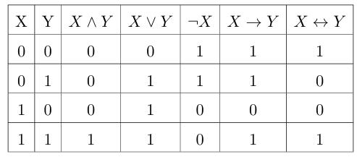

## Аксиомы булевой алгебры

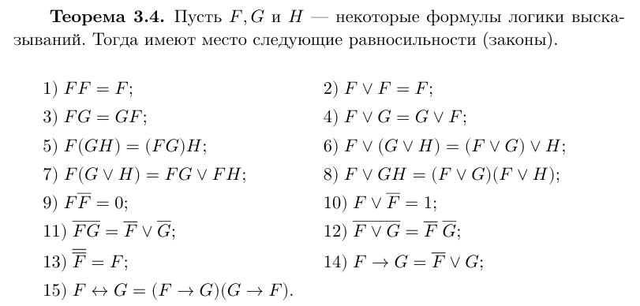

1 и 2 называют идемпотентностью  
  
3 и 4 — коммутативностью  
  
5 и 6 — ассоциативностью соответственно конъюнкции и дизъюнкции

1. Ассоциативность конъюнкции означает, что в конъюнкции трех формул скобки можно ставить как угодно, а следовательно, вообще не ставить.
2. Из этого утверждения следует, что в конъюнкции четырех, пяти и т. д. (любого конечного числа) формул скобки можно ставить как угодно или вообще не ставить.
3. Аналогичное замечание можно сделать и для дизъюнкции.

Закон 7 называют дистрибутивностью конъюнкции относительно дизъ юнкции

1. Отличие операций над высказываниями ∧ и ∨ от числовых операций ∗ и + состоит в том, что для высказываний выполняются обе дистрибутивности, а для чисел — только одна. Сложение не дистрибутивно относительно умножения

закон 8 — дистрибутивностью дизъюнкции относительно конъюнкции  
Для применения этих законов в преобразованиях формул удобно иметь в виду следующий аналог.   
  
Закон 9 называют законом противоречия  
  
закон 10 — законом исключенного третьего,   
  
законы 11 и 12 — законами де Моргана,   
  
закон 13 — снятием двойного отрицания или инволютивностью  
  
закон 14 — законом контрапозиции.

1. 1 V F = 1  
   1 F = F

0 V F = F  
0 F = 0

# _______Природа алгебры________

1. Булева алгебра (алгебра логических формул) — это алгебраическая структура с определёнными операциями и законами, образующая замкнутую систему со своими свойствами.
2. Особые свойства такой замкнутой системы позволяют анализировать и преобразовывать операции и высказывания внутри этой системы.  
     
   Так если представить формулы в некотором пространстве и применить некоторое свойство, то можно посмотреть как меняется структура пространства и проанализирвоать.
3. Некоторые свойства булевой алгебры:  
   - Симметрия аксиом (см. Симметрия аксиом булевой алгебры).

# Симметрия аксиом булевой алгебры

1. Одно из фундаментальных свойств булевой алгебры — **симметрия аксиом:**  
   Аксиомы булевой алгебры определяют все операции с переменными и правила по которым составляют все формулы. Это значит, что если аксиомы обладают этим свойством, то и абсолютно любые формулы также обладают свойством симметричности, тк они построены на аксиомах.
2. Так любые равносильные утверждения (А = B, и в т.ч. аксиомы) при совершении одновременной замены ∧ ⬄ V и 0 ⬄ 1 также будут равносильны.

* Важно сказать, что любой закон, аксиома или просто равсносильность, полученный или доказанные, всегда является тавталогией (об этом написано в Тавталогия и противоречие).
* Поэтому это важно и удобно, что тавталогические утверждения при совершении замены также остаются тавталогическими.   
  (т.е. некоторый закон при совершении замены превращается в другой закон, который тоже равносилен (справедлив)).
* Равносильное значит истинное при любых аргументах (см Равносильность логических формул)

1. С помощью этого свойства можно в доказательстве произвести замену и доказать другое суждение
2. Это свойство подлежит анализу в пространстве.

## Двойственность

1. Свойство симетрии аксиом булевой алгебры утверждает, что любые равносильные утверждения (в т.ч. аксиомы) при совершении одновременной замены ∧ ⬄ V и 0 ⬄ 1 также будут равносильны.

Таком образом на основе данного свойства, говорят что:

конъюнкция(∧) **двойственна** дизъюнкции (V)  
0 **двойственен** 1.

1. А формула в которой произведена замена (F*) **двойственна** исходной формуле (F).  
     
   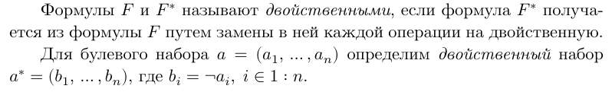

____________________________________________________

1. По симметрии аксиом очевидно, что для тавтологичной формулы (например равносильности F = (A=B) ) двойственная ей формула F* = (A*=B*) также будет тавталогична.

## Свойства и законы симметрии

1. Закон о существовании двойственных формул:

Определение симметрии:  
Равносильные утверждения (А = B) при совершении одновременной замены ∧ ⬄ V и 0 ⬄ 1 также будут равносильны (A*=B*).

Так если F это некоторая равносильность или тавталогия, то для F существует двойственная формула F*, которую можно получить с помощью замены и которая также будет равносильна:



1. Закон, связывающий исходную формулу и двоймтвенную ей формулу.  
      
   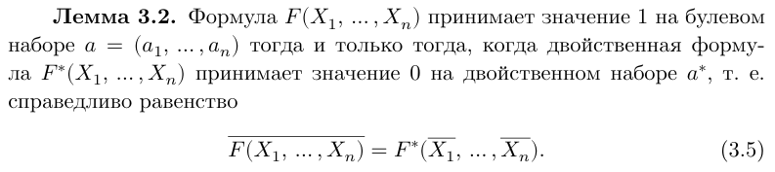  
     
   Можно выразить двойственную формулу как:

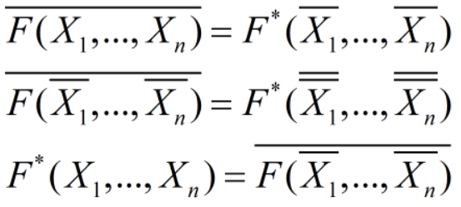

 (1)

Так мы получили формулу для того, чтобы вывести двойственную форму из исходной формулы.

1. Из равенства полученного в (2) можно вывести следующее следствие

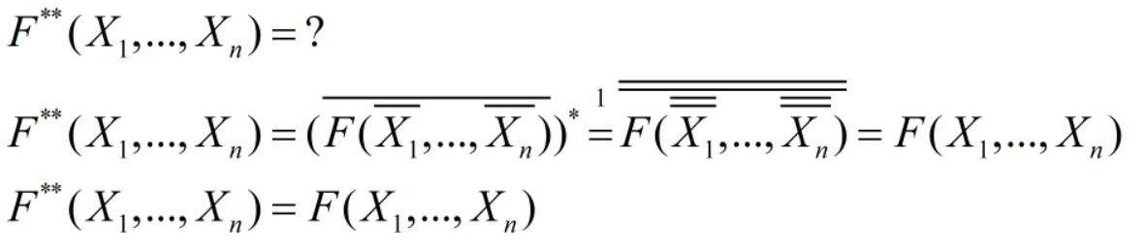

То есть



# _______Законы и определения_______________

# Тавталогия и противоречие

1. Тавталогия / тождественная истинность – утверждение / переменная / формула, которая при любых булевых переменных истинна (равна 1).

Противоречие / Тождественно ложно – утверждение / переменная / формула, которая при любых булевых переменных ложна (равна 0).

1. Любые равносильные выражения (А = В) являются тавталогичными.   
   по определению равносильности (Равносильность логических формул)  
     
   Например правая и левая части аксиом булевой алгебры равносильны для любых переменных.

И любое найденное нами равносильное равенство является тавталогией

Таким образом, нахождение любых законов есть составление тавталогий.  
Поэтому тавталогичность важное свойство (как и противоречие).

# Равносильность логических формул

1. Формулы 𝐹(𝑋1, …,𝑋𝑛) и 𝐺(𝑋1, …,𝑋𝑛) называют **равносильными** (𝐹 = 𝐺), если эквиваленция этих формул (F ⬄ G) является тавталогией.

Формулы 𝐹(𝑋1, …,𝑋𝑛) и 𝐺(𝑋1, …,𝑋𝑛) называют **равносильными** (символически обозначают 𝐹 = 𝐺), если на любом булевом наборе (𝑎1, …,𝑎𝑛) выполняется равенство 𝐹(𝑎1, …,𝑎𝑛) = 𝐺(𝑎1, …,𝑎𝑛)

1. Равносильность утверждений (А = B) является истиной при любых комбинациях аргументов для А и B.
2. Если таблицы истинности формул совпадают, то формулы равносильны.
3. Равносильность двух формул можно доказать с помощью эквивалетных преобразований: вывести из одной формулу другую.

(Подпараграф Равносильные преобразования логических формул)

## Равносильные преобразования логических формул

1. Лемма 3.1 (о подстановке). Если в формуле 𝐹 заменить подформу лу 𝐺 равносильной ей формулой ̂ 𝐺, то получим формулу ̂ 𝐹, равносильную исходной формуле 𝐹.
2. Пример равносильных преобразований.  
   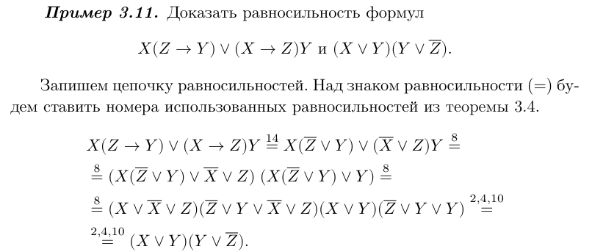

# Закон Де Моргана

1. Если есть утверждение: ученик посетил все лекции.

* С точки зрения синтаксиса логических формул выражения «все лекции» содержит неопределенность, поэтому если нас интересует анализировать то какие леции ученик посещал а какие не, то требуется пояснить какие конкретно лекции входят в понятие «все лекции»:
* Нужно перечислить каждую конкретную лекцию: A1 – посетил лекцию 1, A2 – посетил лекцию 2: A1 ∧ A2 ∧ A3 ∧ … .
* Либо выразить «все лекции» как некоторое конкретное множество L, которое применяется к формуле «посетил лекцию х» - F(x) : ∀x ∈ L F(x).

Логически это записывается как:

* A1 ∧ A2 ∧ A3

То отрицание этого утверждения будет: ученик **не** посетил все лекции.

¬(A1 ∧ A2 ∧ A3 ∧ ... )

Для истинности этого утверждения достаточно, чтобы ученик не посетил хотя бы 1 лекцию, поэтому эти скобки можно раскрыть как:

¬A1 v ¬A2 v ¬A3 v ...   
(не посетил либо 1, либо 2, либо ...)

Это правило раскрытия скобок есть закон *Де Моргана*

¬(F∧G)≡(¬F)∨(¬G)   
(отрицание конъюнкции – дизъюнкция отрицаний)  
(То есть, чтобы опровергнуть "оба верны", достаточно, чтобы было неверно хотя бы одно)

¬(F∨G)≡(¬F)∧(¬G)   
(отрицание дизъюнкции – конъюнкция отрицаний)  
(То есть, чтобы опровергнуть "хотя бы одно верно", нужно, чтобы были неверны оба)

# Нормальные формы

## ДНФ

## СДНФ

## КНФ

## СКНФ

# _________________________________________

# Из утверждения получить логическую формулу и семантику

1. Главное это разбить все условия на элементарные, построить для них формулу и соединить маленькие формулы в одну формулу с помощью стандартных операций (как в примере пункт 3).

## Пример

1. Браун: Джонсон виновен, а Смит не виновен.

Джонсон: Если Браун виновен, то виновен и Смит.

Смит: Я не виновен, но хотя бы один из них виновен

1. Введем следующие обозначения:   
   𝐵 — Браун виновен, 𝐽 — Джонсон виновен, 𝑆 — Смит виновен.
2. В виде формул логики:  
   Браун: 𝐽(-𝑆)  
   Джонсон: 𝐵→𝑆  
   Смит: (-𝑆)(𝐵∨𝐽).
3. Так можно посмотреть совместность этих утверждений через таблицу истины (найти строчку где все три формулы являются верными.  
   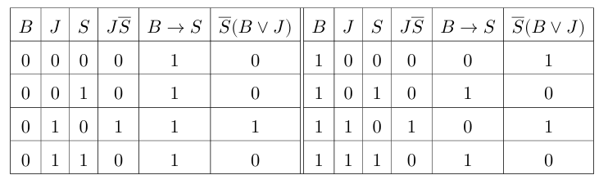
4. Рассмотрим другую модель дополнительной гипотезы: невиновный говорит правду, а виновный — неизвестно что.
5. Тогда истинными должны быть формулы:   
   (-𝐵)→𝐽(-𝑆)  
   (-𝐽) →(𝐵→𝑆)  
   (-𝑆)→(-𝑆)(𝐵∨𝐽)
6. Тогда также можно рассмотреть совместность эти утверждения
7. Рассмотрите еще одну гипотезу в задаче Кислера: виновный говорит правду, а невиновный лжет.

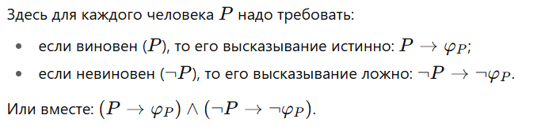

1. Логические формы:  
   Браун:   
   Джонсон:

Смит: 

1. Также можно построить таблицу истинности

# Из семантики получить логическую формулу

1. Существует обратная задача получения логической формулы из семантики.
2. Чаще семантика выражается в таблице истинности для формулы.
3. Пример:  
   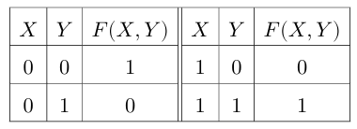

______________________________________________________________

# ________БУЛЕВЫЕ ФУНКЦИИ________

# _________ЛОГИКА ПРЕДИКАТОВ_________

# Определения

1. Предикат  
   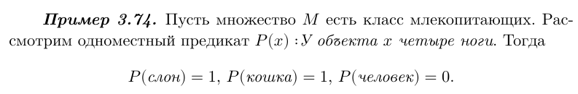
2. n местный предикат

# Кванторы

1. Квантор — это оператор, который добавляется к исходному предикату, добавляя про него априорную информацию и указывая на область применения предиката по некоторой переменной.
2. Часто предикат с навешенным квантором рассматривают как новый предикат (свойства которого устанавливаются определением конкретного квантора)
3. Операцию навешивания квантора ∀ или ∃ на переменную 𝑥 называют еще квантификацией переменной 𝑥.

## Квантор общности

1. Определение.  
   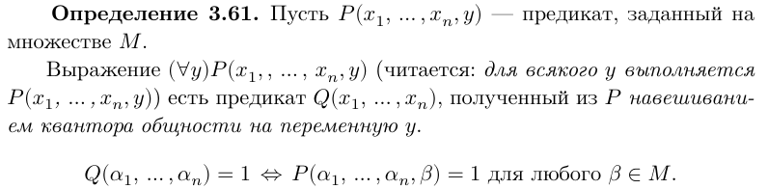
2. Квантор общности — это логический оператор, который присоединяется к предикату. Он выражает утверждение, что исходный предикат истиннен для **всех** значений указанной переменной из предметного множества.  
     
   Новый результирующий предикат обладает свойством 1.
3. Пусть P(x1,…,xn,y) — исходный предикат. Тогда предикат, полученный из исходного предиката 𝑃 навешиванием квантора общности на переменную 𝑦:

Q(x1​,…,xn​):=(∀y∈M)P(x1​,…,xn​,y)

1. Свойство нового предиката:

𝑄(𝛼1, …,𝛼𝑛) = 1 ⇔ 𝑃(𝛼1, …,𝛼𝑛,𝛽) = 1 для любого 𝛽 ∈ 𝑀. (1)

(Q истинно, если при любых 𝛽 P яляется истинным)

## Квантор существования

1. Навешивание квантора существования записывается как
2. Выражение (∃𝑦)𝑃(𝑥1,, …, 𝑥𝑛,𝑦) есть предикат 𝑅(𝑥1, …,𝑥𝑛), полученный из 𝑃 навешиванием квантора существования на переменную 𝑦, который обладает следующим свойством:

𝑅(𝛼1, …,𝛼𝑛) = 1 ⇔ 𝑃(𝛼1, …,𝛼𝑛,𝛽) = 1 для некоторого 𝛽 ∈ 𝑀.

(Q истинно, если при некоторого 𝛽 P яляется истинным)

1. (∃𝑦)𝑃(𝑥1,, …, 𝑥𝑛,𝑦) читается: существует 𝑦 такой, что выполняется 𝑃(𝑥1, …,𝑥𝑛,𝑦)

# Алгебра предикатов

1. 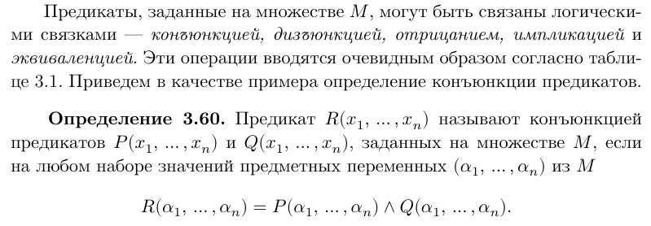

# Свойства равносильности предикатов

1. 